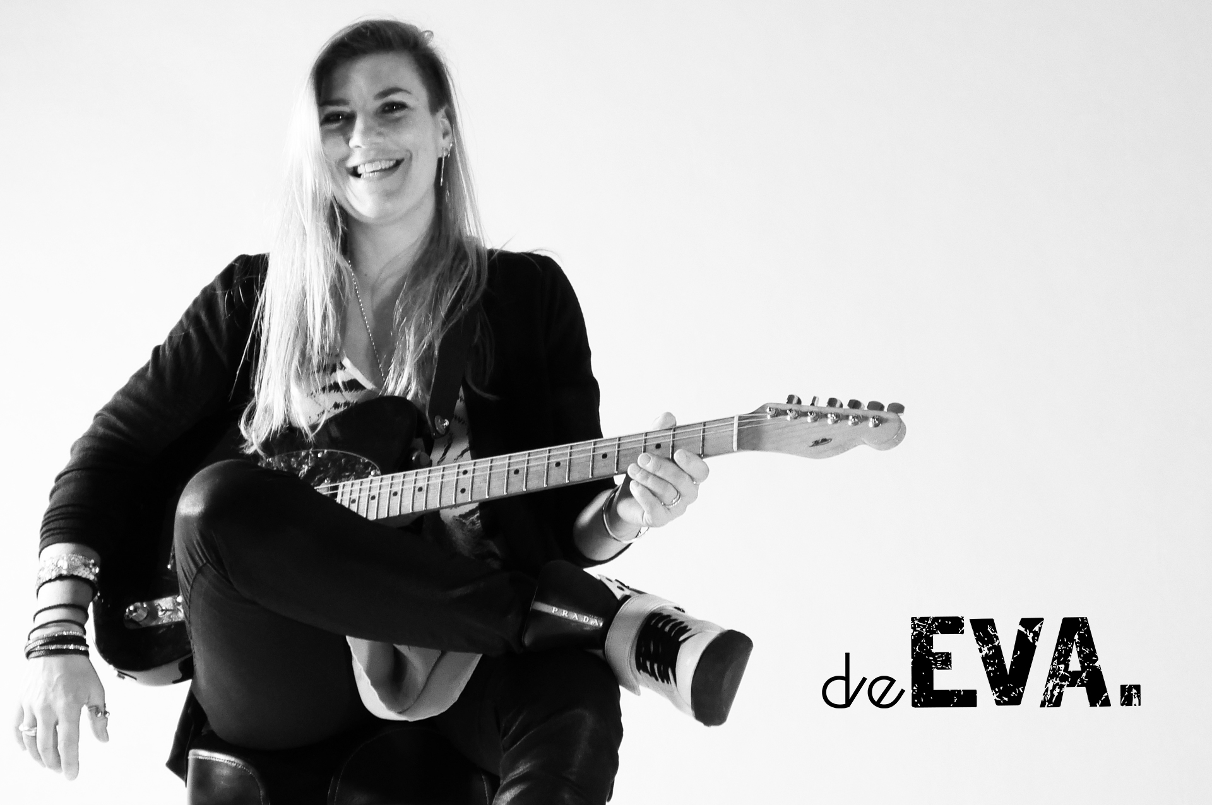
deEVA.

Pressetext:

deEVA. - der Ein-Frau-Band Wirbelwind.

Sie macht bayerischen Pop/Rock mit internationaler Note.
Dabei ist jeder Song ein Statement. Sowohl musikalisch als auch inhaltlich. deEVA.
thematisiert mit einer lebendigen Bildsprache ihr Leben. Die 3 L - Liebe, Leid,
Leidenschaft - gepaart mit dem Augenmerk auf die wesentlichen Dinge des Lebens.

Ihre Musik ist mal ruhig, einfühlsam - mal wild, laut, tanzbar.
Als Ein-Frau-Band wirbelt Sie mit Ihrer sympathisch unterhaltsamen Art nur so zwischen den Instrumenten herum, sodass Ihre Auftritte ein besonders Schmankerl sind.
Für Augen und Ohren gleichermaßen. Nicht selten wird hier vor der Bühne erst mal gestaunt, weil Sie oft 3 Instrumente gleichzeitig spielt ;) … live - ohne Looper! Oder am Klavier sitzend ein Mundharmonika Solo hervorzaubert, bevor alle mitmachen und sich freuen über die gute Energie, die deEVA. nur so ins Publikum schleudert.
Raus aus dem Alltag und eintauchen in Ihre Welt.

Klingt spannend? Ist es auch!

Geboren und aufgewachsen im schönen Chiemgau (Waging am See), lebt und arbeitet die zweifach Mama seit über 10 Jahren im Münchner Umland. Dem charmanten Ort
Höhenkirchen-Siegertsbrunn um genau zu sein, der nicht nur den längsten Ortsnamen Deutschlands hat, sondern in EVA´s Augen auch die liebenswertesten Bewohner:innen.

deEVA. - Musik & Charme aus Bayern.

Homepage: http://www.deeva.de
Instagram: http://www.instagram.com/deeva.de
Facebook: http://www.facebook.de/deeva.de
YouTube Channel: https://www.youtube.com/channel/UCt8Ag7n_V4yyXKYY8eRAylQ
Spotify: https://open.spotify.com/artist/0vAFPMvTY2BEf5E2OvkNzk
Apple Music: https://music.apple.com/de/artist/deeva/1469772394
Amazon: https://music.amazon.de/artists/B07TF2JYJL?ref=dm_sh_3a4e-16ab-dmcp-0f51-6e367&musicTerritory=DE&marketplaceId=A1PA6795UKMFR9
____________________

Bandname: deEVA.
Aktueller Release physikalisch: Album „Ausrasten“ (VÖ 18.10.2019)
Latest Release digital: Lametta ums Herz ( VÖ 4.11.2022 )
Plattenlabel/Verlag/Vertrieb: Donnerwetter Musik

Kontakt/Management:
Wetterleuchten Promotion
ec@wetterleuchtenpromotion.de
+49 179 2125946

